Żmija zygzakowata
Jako że żmija zygzakowata (Vipera berus) jest jedynym jadowitym wężem żyjącym w Polsce, budzi ona powszechny strach. Mimo że tak naprawdę liczba ukąszeń przez nią jest niewielka, co roku setki tych gadów giną z rąk wystraszonych turystów.
- Do lasu trzeba ubierać solidne buty i długie spodnie, które w zasadzie zabezpieczają przez ukąszeniami – spotkanie z tym egzotycznym gatunkiem jest wszak realne i należy zachować ostrożność. .
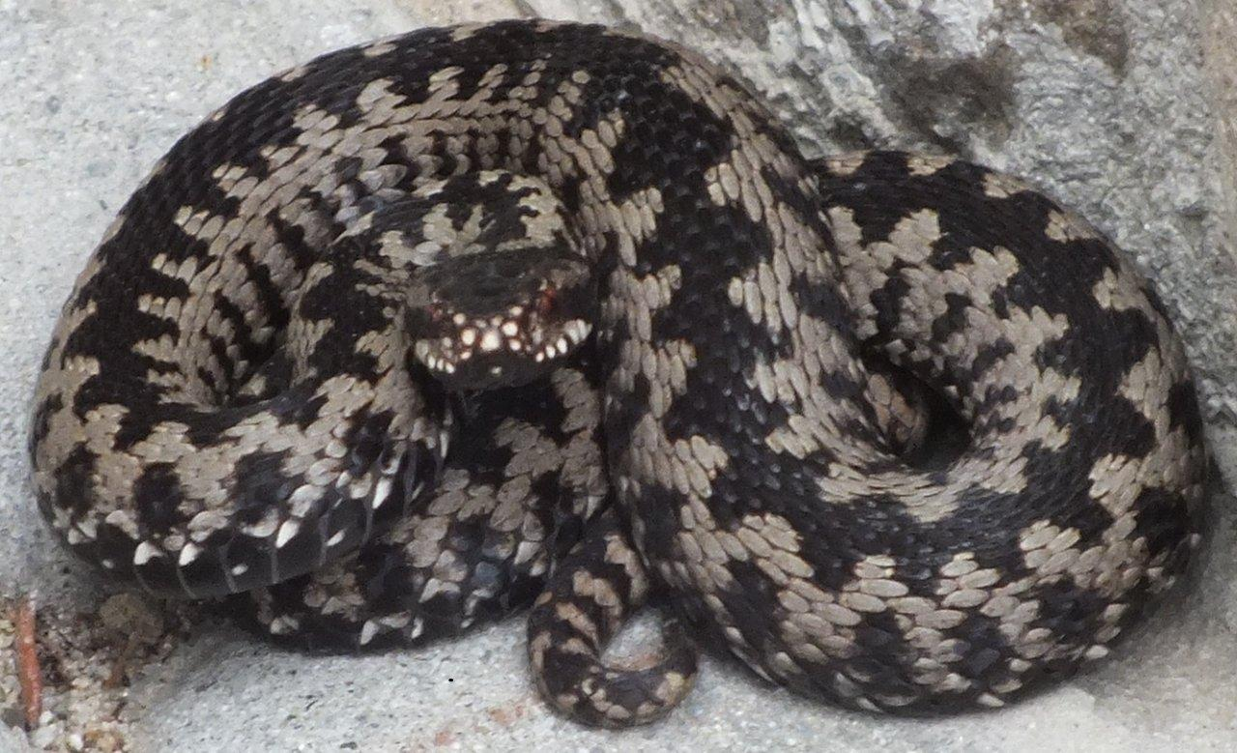
Żmije można spotkać w najbliższym otoczeniu ludzi
Ulubionym jej środowiskiem życia są polanki, podmokłe lasy, stosy kamieni na pograniczu pól i lasów, zwłaszcza w okolicach górzystych. Doskonałym miejscem rozrodu dla tych gadów mogą być przydomowe ogródki skalne, gdzie szczeliny między kamieniami stanowią schronienie, a z kolei warstwy trocin czy kory stwarzają im dobre warunki termiczne.
Swą ofiarę żmija ocenia pod kątem własnych możliwości pokarmowych, dlatego nigdy nie ukąsi ona człowieka, jeśli ten nie da jej powodu ku temu. Atakuje zazwyczaj odruchowo, gdy nie ma możliwości ucieczki. Sama rana jest często niezauważalna; dwa drobne „otarcia” naskórka, które jednak wkrótce zaczynają puchnąc i boleć, pojawiają się duszność.
Dorosły, zdrowy człowiek powinien takie ukąszenie przeżyć bez większych komplikacji, choć niebezpieczne mogą być ukąszenia w twarz i szyję, z uwagi na szybkie przemieszczenie się jadu w krwiobiegu. Mogą one być rzeczywistym zagrożeniem życia dzieci, jako że toksyczność jadu jest odwrotnie proporcjonalna do wagi ciała ofiary. Dlatego, jeśli już dojdzie do ukąszenia, należy szybko podać antytoksynę w zastrzyku. Jad tego gada jest też niebezpieczny dla osoby będącej pod wpływem alkoholu.
Samo ukąszenie w ogóle nie boli. Pozostają po nim dwa niewielkie ślady od zębów jadowych. Dopiero po 15-20 minutach zaczyna się ból i zawroty głowy. Jad żmii działa na układ nerwowy. Zawiera też substancje mające za zadanie rozpoczęcie trawienia i to one powodują ból „trawiący” wstępnie nasze ciało.

